中等：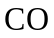分子与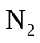分子是 ，两者的结构相似，的分子轨道表示为 ，键级为 ，常用检查微量的反应是 。

